Mesures et instrumentation  Biotechnologies | Amélioration des performances techniques au laboratoire par l’utilisation de vidéos tutorielles

 |  | - 1ère – Terminale STL
 |  | - Compétences transversales : utilisation de la verrerie de laboratoire et de la balance selon les bonnes pratiques de laboratoire
 |  | - Visionnage de séquences vidéos pour identifier les étapes clés de l’utilisation des matériels  - Filmage et contrôle des gestes techniques à partir d’une grille d’évaluation
 |  | - Balance  - Pipette (jaugée)  - Burette graduée | - Fiole jaugée  - Grilles d’évaluation
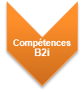 |  | - Domaine 4 : s'informer et se documenter
 |  | - Une tablette par binôme  - Une connexion internet  - Logiciel d’édition vidéo
   |  | 
 |  | - Pipette jaugée, balance, burette graduée, fiole jaugée, maîtrise des gestes techniques au laboratoire

 | Votre avis nous intéresse, merci de répondre aux enquêtes concernant ce scénario
 | Elève, cliquer ici | Professeur, cliquer ici

Activité 1: |  | "Mise en oeuvre de la verrerie de laboratoire et de de la balance"

- Objectif |  | - Découverte des bonnes pratiques de laboratoire pour l’utilisation du matériel de laboratoire en 1ère STL
- Durée |  | - 10 min / vidéo + 30 min / matériel
- Consignes |  | - Cf. ci-dessous
- Compétences |  | - Mobiliser les connaissances

Questions / Consignes | Ressource numérique
- Visionner la vidéo sélectionnée  - Identifier les étapes clés pour la maîtrise de l’utilisation du matériel  - Comparer ses étapes identifiées avec celles de la grille d’évaluation correspondante | Pipette   Balance 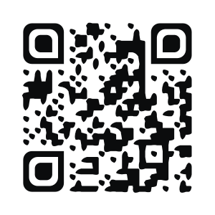  Burette graduée   Fiole jaugée 
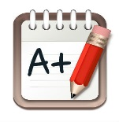 | Résultat obtenu :


Votre avis nous intéresse, merci de répondre à notre enquête concernant ce scénario.
Elève, cliquer ici. Professeur, cliquer ici.

Renseigner ici le temps réel de mise en œuvre du TRAAM par les élèves, traitement global ou partiel d’un scénario en précisant alors les activités exploitées.

Cliquez ici pour taper du texte.

Activité 2: |  | "Remédiation des gestes techniques au laboratoire"

- Objectif |  | - Remédiation par rapport aux bonnes pratiques de laboratoire pour l’utilisation du matériel
- Durée |  | - 10 min / vidéo + 10 à 30 min / matériel
- Consignes |  | - Cf. ci-dessous
- Compétences |  | - Mobiliser les connaissances

Questions / Consignes | Ressource numérique
- Filmer l’activité réalisée avec la tablette par son binôme  - Comparer par visionnage avec les étapes de la grille d’évaluation correspondante  - Prendre conscience de ses erreurs  - Reproduire les étapes correctement | Pipette  Balance  Burette graduée  Fiole jaugée
Résultat obtenu :

Votre avis nous intéresse, merci de répondre à notre enquête concernant ce scénario.
Elève, cliquer ici. Professeur, cliquer ici.

